- НАЗВАНИЕ ДОКЛАДА:
(на русском языке) – Комплекс программ по выявлению неоднородности в тексте.
(на английском языке) – Program system to detect heterogeneity in texts.
- АВТОРЫ:
(на русском языке) – А. В. Седов, А. А. Рогов
(на английском языке) – A. V. Sedov, A. A. Rogov
- ОРГАНИЗАЦИЯ (полное наименование, без аббревиатур):
(на русском языке) – Петрозаводский государственный университет
(на английском языке) – Petrozavodsk State University
- ГОРОД:
(на русском языке) – Петрозаводск
(на английском языке) – Petrozavodsk
- ТЕЛЕФОН: 71-32-20
- ФАКС:
- E-mail: sedov_a@mail.ru
Комплекс программ по выявлению неоднородности в тексте.
В настоящее время существует большое количество текстов, которые содержат неоднородные включения. Это студенческие и псевдонаучные работы, скомпилированные из разных источников, а также тексты, подвергшиеся существенному редактированию. Кроме того, существует задача поиска в литературном тексте фрагментов с разной эмоциональной окраской.
Для решения задачи выделения фрагментов однородности был создан программный комплекс. Данный комплекс состоит из модулей получения информации из текста (разбиение текста на предложения, загрузка грамматического разбора), модуля анализа текстов на однородность (рис. 1.) и модуля представления результатов. Работа выполняется при финансовой поддержке Программы стратегического развития ПетрГУ в рамках реализации комплекса мероприятий по развитию научно-исследовательской деятельности.
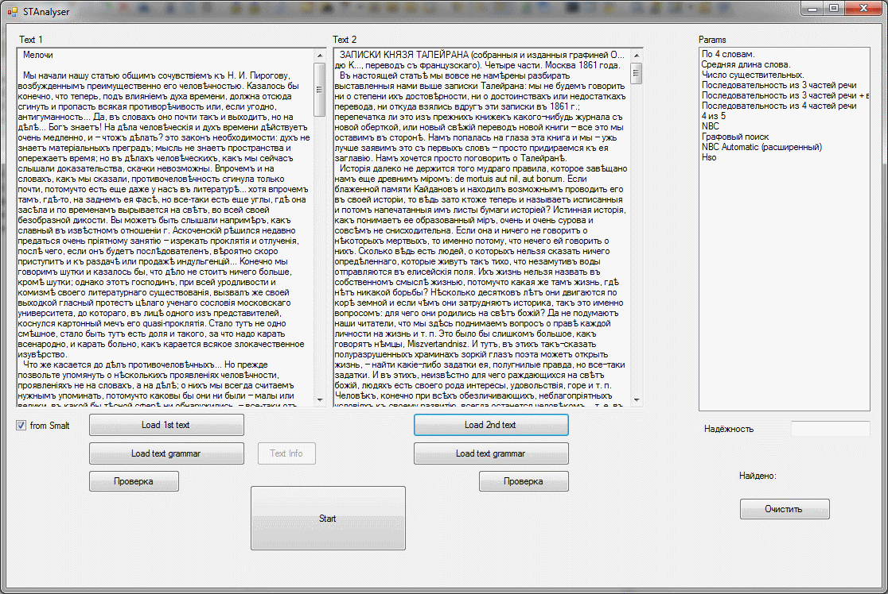
Рис. 1. Интерфейс программы анализатора.
Изначально происходит загрузка анализируемого текста в программу в программу анализа. При этом осуществляется разбиение текста на структурные единицы (части, предложения, слова) и загрузка грамматического разбора.
Пользователь выбирает один из методов анализа и задаёт необходимые параметры и запускает автоматический анализ. В зависимости от метода результаты могут быть сразу отображены на экране пользователя, либо быть сохранены в отдельные файлы, которые в будущем подвергаются обработке.
В качестве признаков однородности можно рассматривать разные признаки. В основе идеи разделения текста на фрагменты однородности лежит тезис о существовании подсознательной манеры реализации грамматических связей в речевом потоке. Поэтому в качестве параметров можно выделять следующие признаки: часть речи в k-ой позиции в предложении, средняя длина слова в буквах, средняя длина предложения в словах, последовательности из четырёх слов, последовательности из трёх или четырёх частей речи, нахождение в предложении пар частей речи, и т.п. На основании данных параметров строятся различные методы. Рассмотрим более подробно один из реализованных методов:
Метод выявления неоднородностей на основе последовательностей из трёх-четырёх частей речи.
Алгоритм для данного метода состоит из четырех шагов.
- Выбор размер фрагмента.
Размер фрагмента можно задавать количеством слов или предложений. Выбор размера зависит от цели исследования. В производимых экспериментах величина фрагмента изменялась от одного до пятнадцати предложений.
- Выбор признаков.
Исследователь должен определиться с набором исследуемой последовательности частей речи. В ходе проведённых экспериментов для исследуемых текстов было обнаружено, что наиболее информативными являлись последовательности: для трёх частей речи «Местоимение–Наречие–Союз», «Глагол–Наречие–Союз» и «Предлог–Числительное–Существительное». Для последовательностей из четырёх частей речи «Предлог–Прилагательное–Существительное–Глагол», «Существительное–Существительное–Существительное–Глагол» и «Предлог–Местоимение–Местоимение–Наречие».
Если исследователь не знает, что выбрать, то можно рекомендовать дополнительное исследование. Следует выбрать всевозможные наборы признаков. Исследуемый текст надо разбить на фрагменты заданной длины. Для каждого выбранного признака и каждого фрагмента необходимо найти статистику χ², на основе которой высчитать дисперсию. В качестве исследуемого признака можно взять признак с максимальной дисперсией.
- Статистика χ²
Для исследуемого фрагмента текста нужно сосчитать, сколько раз выбранная последовательность слов встречается в нем и остальной части текста. Обозначим: p – общее число последовательностей во фрагменте, p' – число выбранных последовательностей, q – общее число последовательностей в оставшемся тексте, q' –число выбранных последовательностей в оставшемся тексте. Тогда статистика χ² имеет вид [1]:
$$\begin{aligned}r=\frac{p'+q'}{p+q} \\ χ^{2}=\frac{{\left(p'−p∗r\right)}^{2}}{p∗r}+\frac{{\left(q'−q∗r\right)}^{2}}{q∗r}+\frac{{\left(\left(p−p'\right)−p∗\left(1−r\right)\right)}^{2}}{p∗(1−r)}+\frac{{\left(\left(q−q'\right)−q\left(1−r\right)\right)}^{2}}{q∗(1−r)}\end{aligned}$$
- Поиск неоднородных фрагментов.
Исходный текст необходимо разбить на всевозможные фрагменты. Для каждого фрагмента вычислить статистику χ². Максимальное значение данной статистики будет соответствовать неоднородным фрагментам. При этом если значение превысит некоторое критическое значение, то отличие данного фрагмента от остальных будет статистически значимым с вероятностью P.
Пример выявления наиболее информативных признаков.
Алгоритм поиска неоднородного фрагмента текста апробирован нами на разных текстах. В качестве примера приведем ниже выявление наиболее информативных признаков для произведения Ф. М. Достоевского «Дворянин». Рассмотрим все возможные фрагменты, состоящие из 5 предложений. Для каждого фрагмента и для каждой последовательности из четырёх частей речи была вычислена статистика χ². Для каждого признака подсчитана дисперсия. Часть результатов эксперимента приведены в Табл. 1. Максимальное значение дисперсии соответствует четвёрке «Глагол–Существительное–Союз–Существительное». Этот признак для данного текста наиболее информативен.
Табл.1 Значения признаков для произведения Ф. М. Достоевского «Дворянин»
Применение алгоритма к атрибуции текстов.
Заметим, что алгоритм выявления неоднородных фрагментов можно использовать и для решения задачи атрибуции текстов. Рассмотрим следующую задачу. Пусть есть n однородных текстов, например, принадлежащих одному автору. Ставится задача определения степени близости неизвестного текста к этой группе. Для ее решения можно использовать следующий алгоритм. Поочерёдно выбирая каждый из текстов в группе, объединяем все оставшиеся тексты в один. Находим статистику $χ^{2}$ для выбранного текста и для вновь полученного объединенного. Будем обозначать значения статистик через $χ_{1}^{2}$, $χ_{2}^{2}$ …,$χ_{n}^{2}$ Найдём статистику $χ^{2}$ для объединённого текста группы и искомого. Обозначим её через$χ_{x}^{2}$. Если выполняется неравенство$χ_{x}^{2}\text{<=}\underset{i}{\text{max}}χ_{i}^{2}$, то искомый текст близок к данной группе по выбранному параметру. Близость текста к выбранной группе автоматически не означает решение задачи атрибуции. Для этого требуется критическая оценка полученного результата специалистом.
Для проверки работоспособности алгоритма в качестве однородных использовались тексты, принадлежащие Ф. М. Достоевскому. В качестве искомых – тексты В. И. Даля, А. А. Григорьева, И. И. Панаева и М. И. Владиславлева.
При использовании последовательностей без учёта границ предложений, последовательности «Предлог–Прилагательное–Существительное–Глагол» и «Существительное–Прилагательное–Существительное–Модально-дискуссивное слово» разделили тексты правильно (Табл. 2).
Табл. 2. Сравнение текстов Ф. М. Достоевского с другими авторами на основании четверок без учёта границ предложений и абзацев.
Список использованной литературы:
  - Программа морфологического анализа текста на русском языке http://company.yandex.ru/technologies/mystem/
  - Справочник по прикладной статистике. В 2-х т. Пер. с англ. / Под ред. Э.Ллойда, У.Ледермана, Ю.Н.Тюрина. - М: "Финансы и статистика", 1989.
  - Полное собрание сочинений: канонические тексты / Ф. М. Достоевский; под редакцией проф. В. Н. Захарова. – Т. 5. – Петрозаводск.: Изд. ПетрГУ, 2004
  - Даль В.И. Полное собрание сочинений: В 10 т. - СПб.-М.: Издание товарищества М.О. Вольф, 1897. Т. 6..
  - М. И. Владиславлев Записки Талейрана. // Время. – 1862. – №2
  - А. А. Григорьев Князь Серебрянный. // Время. – 1862. – №12
  - А. А. Григорьев Тарас Шевченко. // Время. – 1861. – №4.

